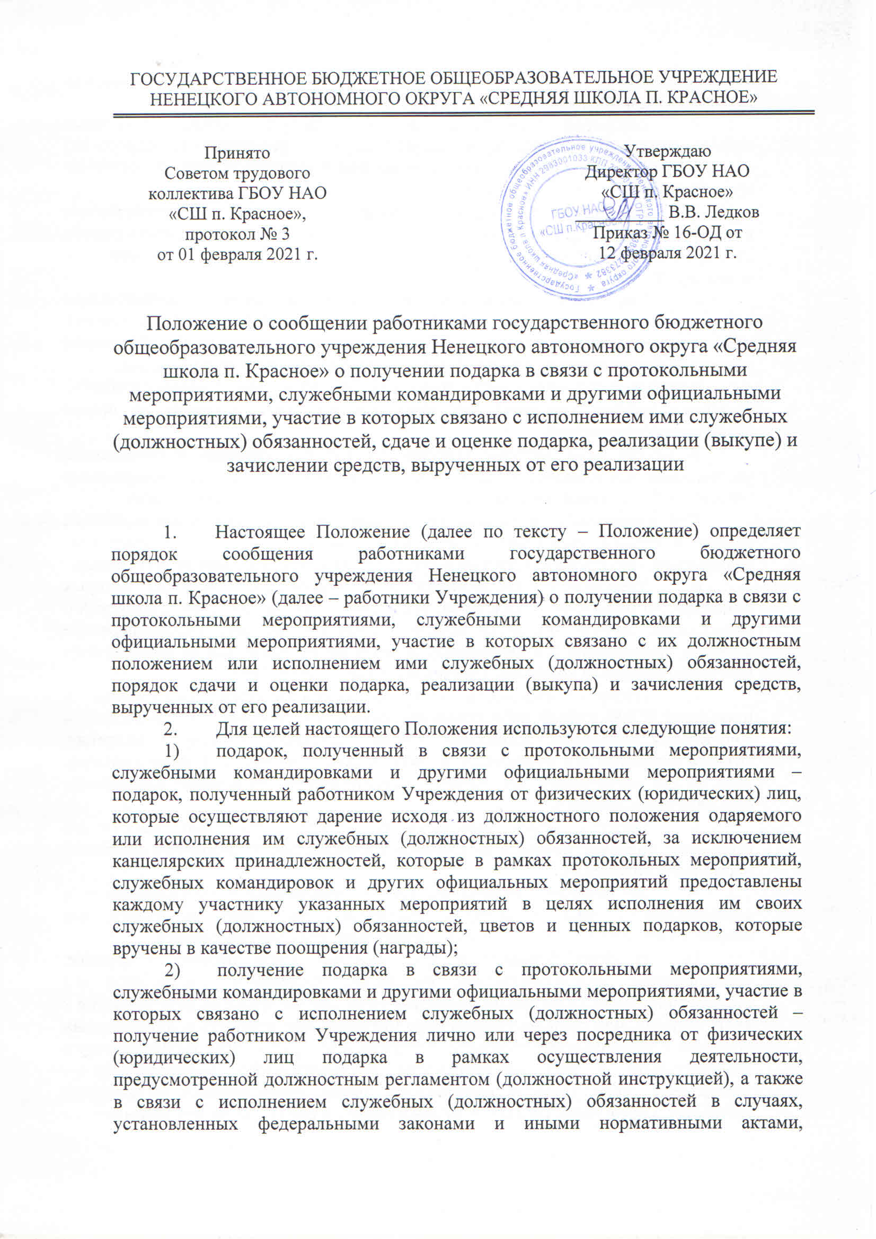

определяющими особенности правового положения и специфику профессиональной служебной и трудовой деятельности указанных лиц.

1. Работники Учреждения не вправе получать непредусмотренные законодательством Российской Федерации подарки от физических (юридических) лиц в связи с их должностным положением или исполнением ими должностных обязанностей.
2. Работники Учреждения обязаны в порядке, предусмотренном настоящим положением, уведомлять обо всех случаях получения подарка в связи с их должностным положением или исполнением ими должностных обязанностей директора Учреждения.
3. Уведомление о получении подарка в связи с должностным положением или исполнением должностных обязанностей (далее - уведомление), составленное согласно приложению 1 к настоящему положению, представляется директору Учреждения не позднее 3 рабочих дней со дня получения подарка.

К уведомлению прилагаются документы (при их наличии), подтверждающие стоимость подарка (кассовый чек, товарный чек, иной документ об оплате (приобретении) подарка).

В случае если подарок получен во время служебной командировки, уведомление представляется не позднее 3 рабочих дней со дня возвращения работника Учреждения, получившего подарок, из служебной командировки.

При невозможности подачи уведомления в сроки, указанные в абзацах первом и третьем настоящего пункта, по причине, не зависящей от работника Учреждения, оно представляется не позднее следующего дня после ее устранения.

1. Уведомление составляется в 2 экземплярах, один из которых возвращается работнику Учреждения, представившему уведомление, с отметкой о регистрации, другой экземпляр вместе с подарком по акту приема-передачи согласно приложению 2 к настоящему положению направляется на рассмотрение инвентаризационной комиссии Учреждения (далее - комиссия).
2. Подарок, стоимость которого подтверждается документами и превышает 3 000 рублей либо стоимость которого получившим его работником Учреждения неизвестна, комиссией сдается ответственному лицу Учреждения, которое принимает его на хранение по акту приема-передачи не позднее 5 рабочих дней со дня регистрации уведомления в соответствующем журнале регистрации согласно приложению 3.
3. Подарок, полученный работником Учреждения, независимо от его стоимости, подлежит передаче на хранение в порядке, предусмотренном пунктом 7 настоящего положения.
4. До передачи подарка по акту приема-передачи ответственность в соответствии с законодательством Российской Федерации за утрату или повреждение подарка несет работник Учреждения, получивший подарок.
5. В целях принятия к бухгалтерскому учету подарка в порядке, установленном законодательством Российской Федерации, определение его стоимости проводится на основе рыночной цены, действующей на дату принятия к учету подарка, или цены на аналогичную материальную ценность в сопоставимых условиях с привлечением комиссии. Сведения о рыночной цене подтверждаются документально, а при невозможности документального подтверждения – экспертным путем. Подарок возвращается лицом, ответственным за хранение, работнику Учреждения по акту приема-передачи в случае, если его стоимость не превышает 3 000 рублей.
6. Учреждение обеспечивает в установленном порядке принятие к бухгалтерскому учету подарка, стоимость которого превышает 3 000 рублей.
7. Работник Учреждения, сдавший подарок, может его выкупить, направив на имя директора Учреждения соответствующее заявление не позднее двух месяцев со дня сдачи подарка.
8. Директор Учреждения в течение 3 месяцев со дня поступления заявления, указанного в пункте 12 организует оценку стоимости подарка для реализации (выкупа) и уведомляет в письменной форме работника Учреждения, подавшего заявление, о результатах оценки, после чего в течение месяца работник Учреждения выкупает подарок по установленной в результате оценки стоимости или отказывается от выкупа.
9. Подарок, в отношении которого не поступило заявление, указанное в пункте 12 настоящего положения, может использоваться Учреждением с учетом заключения комиссии о целесообразности использования подарка для обеспечения деятельности Учреждения.
10. В случае нецелесообразности использования подарка, директором Учреждения принимается решение:

* о реализации подарка и проведении оценки его стоимости для реализации (выкупа), посредством проведения торгов в порядке, предусмотренном законодательством Российской Федерации, - если стоимость подарка превышает 40 000 рублей;
* о безвозмездной передаче подарка на баланс благотворительной организации либо о его уничтожении в соответствии с законодательством Российской Федерации, - если стоимость подарка не превышает 40 000 рублей или подарок не будет реализован в порядке, предусмотренном предыдущим абзацем настоящего пункта.

16. Оценка стоимости подарка для реализации (выкупа), предусмотренная пунктами 13 и 15 настоящего положения, осуществляется комиссией в соответствии с законодательством Российской Федерации об оценочной деятельности.

17. Средства, вырученные от выкупа подарка работником Учреждения, зачисляются в доход бюджета Учреждения в порядке, установленном бюджетным законодательством Российской Федерации.

|  |  |
| --- | --- |
|  | Приложение 1  к Положению о сообщении работниками ГБОУ НАО «СШ п. Красное» о получении подарка в связи с протокольными мероприятиями, служебными командировками и другими официальными мероприятиями, участие в которых связано с исполнением ими служебных (должностных) обязанностей, сдаче и оценке подарка, реализации (выкупе) и зачислении средств, вырученных от его реализации |

Уведомление

о получении подарка

|  |  |
| --- | --- |
|  | Директору ГБОУ НАО  «СШ п.Красное» |
|  | В.В. Ледкову |
|  | |
| (Ф.И.О., занимаемая должность работника Учреждения) | |

Уведомление о получении подарка от «_____» ________ 20__ г.

Извещаю о получении ________________________________________________________

(дата получения)

подарка(ов) на _______________________________________________________________

(наименование протокольного мероприятия, служебной командировки, другого официального

мероприятия, место и дата проведения)

|  |  |  |  |
| --- | --- | --- | --- |
| Наименование подарка | Характеристика подарка, его описание | Количество предметов | Стоимость в рублях <*> |
| 1.  2.  3.  Итого: |  |  |  |

Приложение: _________________________________________ на _____ листах.

(наименование документа)

Лицо, представившее уведомление

_________ ____________________________________ «____» ___________ 20___ г.

(подпись) (расшифровка подписи)

Лицо, принявшее уведомление

_________ ____________________________________ «____» ___________ 20___ г.

(подпись) (расшифровка подписи)

Регистрационный номер в журнале регистрации уведомлений

№ ______________«____» _________ 20__ г.

<*> Заполняется при наличии документов, подтверждающих стоимость подарка.

|  |  |
| --- | --- |
|  | Приложение 2  к Положению о сообщении работниками ГБОУ НАО «СШ п. Красное» о получении подарка в связи с протокольными мероприятиями, служебными командировками и другими официальными мероприятиями, участие в которых связано с исполнением ими служебных (должностных) обязанностей, сдаче и оценке подарка, реализации (выкупе) и зачислении средств, вырученных от его реализации |

Акт приема-передачи подарков № _____,

работниками государственного бюджетного общеобразовательного учреждения Ненецкого автономного округа «Средняя школа п. Красное»

п. Красное «___» _________ 20___ г.

(Ф.И.О., должность)

передает, а материально-ответственное лицо _________________________________

(Ф.И.О., должность)

принимает следующие подарки:

|  |  |  |  |  |
| --- | --- | --- | --- | --- |
| №  п/п | Наименование подарка | Характеристика подарка,  его описание | Количество  предметов  (шт.) | Стоимость  (руб.) |
|  |  |  |  |  |
| Итого | | |  |  |

Приложение: ______________________________________________на листах.

(наименование документа: чек, гарантийный талон и т.п.)

|  |  |  |
| --- | --- | --- |
| Сдал  ________________________________  (должность)  __________ ____________________  (подпись) (расшифровка подписи)  «___» _____________ 20___ г. |  | Принял  _________________________________  (должность)  ____________ __________________  (подпись) (расшифровка подписи)  «___» _____________ 20___ г. |

|  |  |
| --- | --- |
|  | Приложение 3  к Положению о сообщении работниками ГБОУ НАО «СШ п. Красное» о получении подарка в связи с протокольными мероприятиями, служебными командировками и другими официальными мероприятиями, участие в которых связано с исполнением ими служебных (должностных) обязанностей, сдаче и оценке подарка, реализации (выкупе) и зачислении средств, вырученных от его реализации |

Форма журнала регистрации уведомлений о получении подарка работниками государственного бюджетного общеобразовательного учреждения Ненецкого автономного округа «Средняя школа п. Красное»

|  |  |  |  |  |  |  |  |
| --- | --- | --- | --- | --- | --- | --- | --- |
|  | | | | | | | |
| N п/п | Ф.И.О., должность | Дата и обстоятельства получения | Характеристика подарка | Количество предметов | Стоимость подарка  (в рублях)[*](http://base.garant.ru/71708768/56ae36fc84d31bc2f9c0b07177fa16a9/#block_333) | Дата регистрации уведомления | Место хранения |
| 1 | 2 | 3 | 4 | 5 | 6 | 7 | 8 |
|  |  |  |  |  |  |  |  |
|  |  |  |  |  |  |  |  |

_____________________________

* Заполняется при наличии документов, подтверждающих стоимость подарков.